Краткое нетехническое резюме с обобщением информации
- описание предполагаемого места осуществления намечаемой деятельности, план с изображением его границ:
Строительство цеха осуществляется на участке площадью 259,8 га с кадастровым номером 12-182-003-1553, переданный в аренду ТОО «Терра».
Координаты: 53°42'55.23"N 62° 0'57.19"E
На территории земельного участка планируются следующие объекты:
- Производственный корпус
Проектируемый объект - цех по производству мясокостной муки расположен по адресу: Республика Казахстан, Костанайская область, Карабалыкский район, Тогузакский сельский округ.
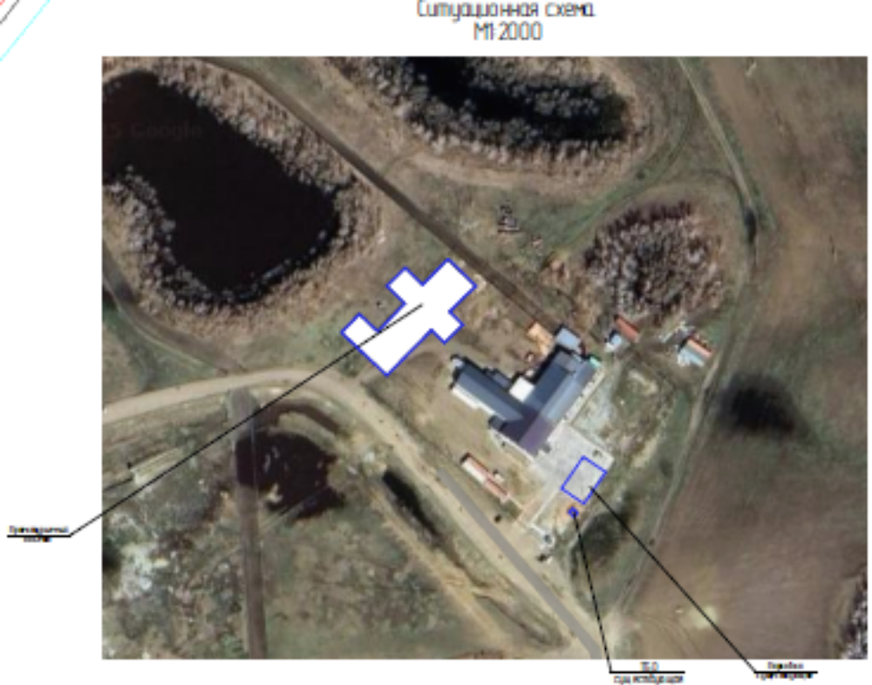
- описание затрагиваемой территории с указанием численности ее населения, участков, на которых могут быть обнаружены выбросы, сбросы и иные негативные воздействия намечаемой деятельности на окружающую среду, с учетом их характеристик и способности переноса в окружающую среду; участков извлечения природных ресурсов и захоронения отходов:
Согласно приложению СП РК 2.04-01-2017, территория Костанайской области, включая Карабалыкский район, относится к IВ климатическому району по температурным условиям зимнего периода и к зоне с нормальной влажностью по влажностным характеристикам.
Территория объекта расположена в Карабалыкском районе Костанайской области, кадастровый номер участка №12-182-003-1553, площадью 259,8 га.
Рассматриваемый объект граничит (окружено):
С северо-запада – с открмплошадкой ТОО «Терра»
С запада и с юга – свободная от застройки территория,
С востока – с убойным пунктом ТОО "Терра".
Ближайшие жилые постройки (п. Карабалык) расположены на расстоянии 3290 м в северном направлении.
В радиусе 300 м во всех направлениях не размещены жилая застройка, зоны отдыха, территорий курортов, санаториев, вновь создаваемые и организующиеся территории садоводческих товариществ, коллективных или индивидуальных дачных и садово-огородных участков, спортивные сооружения, детские площадки, образовательные и детские организации, лечебно-профилактические и оздоровительные организации общего пользования, объектов по производству лекарственных веществ, лекарственных средств и/или лекарственных форм, складов сырья и полупродуктов для фармацевтических предприятий, объектов пищевых отраслей промышленности, оптовых складов продовольственного сырья и пищевых продуктов, комплексов водопроводных сооружений для подготовки и хранения питьевой воды.
Рассматриваемая территория проектируемых работ находится вне зон с особым природоохранным статусом, на ней отсутствуют зарегистрированные исторические памятники или объекты, нуждающиеся в специальной охране. Учитывая значительную отдаленность рассматриваемой территории от особо охраняемых природных территорий (заповедники, заказники, памятники природы), планируемая деятельность не окажет влияния на зоны и территории с особым природоохранным статусом.
В административном отношении на территории проектируемого участка строительства отсутствуют поверхностные водные объекты и их водоохранные зоны и полосы.
В соответствии с письмом КГП «Ветеринарная станция Карабалыкского района» №32 от 30.01.2025 г на прилегающей территории (1000 м) сибиреязвенные захоронения отсутствуют.
- наименование инициатора намечаемой деятельности, его контактные данные:
ТОО «Терра», РК, Костанайская область, п. Карабалык, трасса Алматы-Екатеринбург, зд. 3, тел. 87772596705, rkkagro@mail.ru
- краткое описание намечаемой деятельности:
Целью проектируемого объекта является организация высокоэффективного, экологически безопасного и технологически современного производственного комплекса по переработке мясокостного сырья в мясокостную муку. Реализация данного проекта направлена на рациональное использование отходов животноводства, снижение экологической нагрузки, а также удовлетворение потребностей пищевой, сельскохозяйственной и кормопроизводящей отраслей в качественном белковом сырье.
Цех мясокостной муки предназначен для: переработки отходов животного происхождения (внутренности, кости, обрезки мяса, жиросодержащие материалы); получения мясокостной муки, пригодной в качестве высокобелковой кормовой добавки для сельскохозяйственных животных; сокращения объемов органических отходов и предупреждения их неконтролируемого разложения, тем самым снижая санитарно-эпидемиологические риски; внедрения замкнутого производственного цикла и повышения экологичности агропромышленного комплекса.
Строительство цеха осуществляется на участке площадью 259,8 га с кадастровым номером 12-182-003-1553, переданный в аренду ТОО «Терра». Предприятие является проектируемым. На существующее положение земельный участок строительства свободен от застройки. На территории земельного участка планируются следующие объекты:
- Производственный корпус
В границах проектирования предусмотрено строительство цеха по производству мясокостной муки. Автомобильный въезд на территорию со стороны существующего проезда.
Вертикальная планировка выполняется с учетом формирования рельефа застраиваемой территории, обеспечивает отвод поверхностных вод от здания.
Здание цеха одноэтажное, в осях 7-9 двухэтажное, безподвальное, каркасное, сложной конфигурации с выступами по ширине, габаритные размеры в осях 28,00х63,00 м. Высота здания 11,30м.
Набор и площади помещений обеспечивают соблюдение санитарных правил и норм. Проектом предусмотрены следующие помещения: комната загрузки, измельчительная комната, холодильные комнаты, комната управления, диспетчерская, пункт автономного теплоснабжения.
Производственная мощность цеха - среднесуточные показатели входящего объема сырья в виде: Отходы убоя (мякотное и слизистое сырье) – 8,1тн; Кости из цеха обвалки – 3,45 тн; Кровь – 1,08 тн; Падеж с откорм.площадки – 0,27 тн. Всего – 12,9 тн сырья/сутки. Общая мощность: 3225 т/год.
Технологическое оборудование цеха по производству мясокостной муки и компрессорного оборудования поставлено турецкой фирмой производителем «YEMMAK» и холодильного оборудования ИП Шмид Евгений Александрович, согласно договора на поставку оборудования от 28.02.2025г. Поставляемое оборудование обеспечивает полный цикл технологического процесса работы данного цеха.
Расчетный период работы предприятия составляет: 250 суток в году.
Режим работы: 1 смена (8 часов).
Обслуживающий персонал: 3 человека.
- краткое описание существенных воздействий намечаемой деятельности на окружающую среду
Ранее не воздействие не осуществлялось.
6) информация о предельных количественных и качественных показателях эмиссий, физических воздействий на окружающую среду, предельном количестве накопления отходов, а также их захоронения, если оно планируется в рамках намечаемой деятельности.
Начало работ 2026 года. В результате обследования предприятия было выявлено на период строительства: 9 источников загрязнения атмосферного воздуха, 9 – неорганизованные. На период строительства валовый выброс загрязняющих веществ, выделяющихся в атмосферу от строительных работ составит: 2026 г – 0,638020 т/год.
При строительстве образуется 5 видов отходов (бытовые отходы, строительный мусор, огарки электродов, тара из-под ЛКМ.) общим объемом – 4,3947 т/год, относящихся к «опасному» и «неопасному» спискам. Отходы будут вывозиться раздельно специализированными организациями по договору.
Водоснабжение объекта при строительстве привозное, от действующей системы водоснабжения, водозабор производиться на договорной основе с поставщиком услуг. Канализация – в биотуалеты, с последующей откачкой на договорной основе с поставщиком услуг.
На период эксплуатации на площадке предприятия будут находиться 4 источников загрязнения атмосферного воздуха (4 организованных, 0 неорганизованных). На период эксплуатации объекта валовый выброс составляет на 2027-2036 г – 7,4014 т на каждый год.
Водоснабжение объекта от действующей системы водоснабжения, водозабор производиться на договорной основе с поставщиком услуг.
7) информация:
о вероятности возникновения аварий и опасных природных явлений, характерных соответственно для намечаемой деятельности и предполагаемого места ее осуществления;
о возможных существенных вредных воздействиях на окружающую среду, связанных с рисками возникновения аварий и опасных природных явлений;
о мерах по предотвращению аварий и опасных природных явлений, и ликвидации их последствий:
Вероятность масштабных (крупных) аварий при работах очень низка.
8) краткое описание:
мер по предотвращению, сокращению, смягчению выявленных существенных воздействий намечаемой деятельности на окружающую среду;
мер по компенсации потерь биоразнообразия, если намечаемая деятельность может привести к таким потерям;
возможных необратимых воздействий намечаемой деятельности на окружающую среду и причин, по которым инициатором принято решение о выполнении операций, влекущих таких воздействия;
способов и мер восстановления окружающей среды в случаях прекращения намечаемой деятельности
Необратимых воздействий на окружающую среду при соблюдении проектных решений не будет. Для достижения целей по восстановлению ОС предприятием разработан план ликвидации на основании, которого будет разработан проект ликвидации. Планом ликвидации принято санитарно-гигиеническое направление рекультивации, целью которого является предотвращение отрицательного воздействия нарушенных территорий на окружающую среду.
9) список источников информации, полученной в ходе выполнения оценки
воздействия на окружающую среду.
- Рабочий проект «Строительство цеха по производству мясокостной муки по местоположению: Республика Казахстан, Костанайская область, Карабалыкский район, Тогузакский сельский округ».

